Przygotuj ogród na nadejście wiosny z innowacyjnymi narzędziami Parkside
Przełom lutego i marca to doskonały czas na uporządkowanie ogrodu, a tym samym – przygotowanie go na nadchodzący sezon. Do prac porządkowych, związanych m.in. z przycinaniem gałęzi czy usuwaniem opadłych liści, idealnie nadają się wygodne narzędzia akumulatorowe Parkside, dostępne w sklepach Lidl Polska od czwartku, 23 lutego.
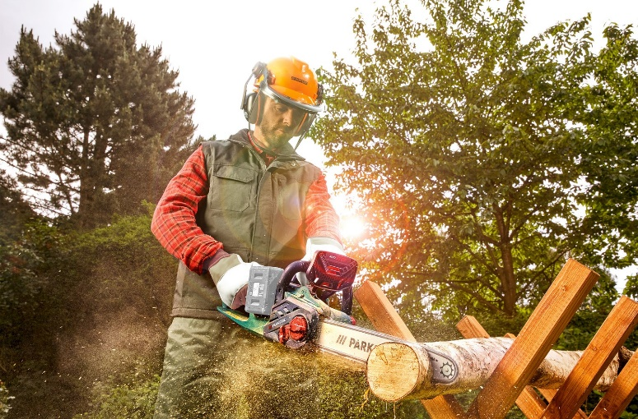
Posiadanie działki to ogromna przyjemność. Pozwala ona nie tylko na kontakt z przyrodą, ale jest też doskonałym miejscem spotkań z bliskimi – szczególnie w maju, gdy rozpoczyna się sezon grillowy. Aby do tego czasu ogród zachwycał oczy, o jego stan należy zadbać wcześniej. Wielu właścicieli działek za porządki po zimie zabiera się już w marcu, gdy tylko robi się cieplej. Z myślą o intensywnych pracach w ogrodzie, Lidl Polska od czwartku, 23 lutego, wprowadza do oferty narzędzia akumulatorowe Parkside. Korzystanie na działce z urządzeń wyposażonych w długi przewód może być niekomfortowe, a czasem niebezpieczne (gdy np. izolacja kabla zostanie uszkodzona). Narzędzia spalinowe są z kolei kosztowne i wymagają umiejętnej konserwacji: wymiany świec czy oleju. Z tej przyczyny wiele osób wybiera sprzęty zasilane akumulatorowo, jak teleskopowe nożyce do żywopłotu 20 V marki Parkside (w cenie 299 zł/ 1 zestaw), wyposażone w teleskopową rurę, dzięki której przycinanie gałęzi znajdujących się na wysokości nawet 4 metrów nie będzie już wyzwaniem. Operowanie narzędziem ułatwia ergonomiczny uchwyt z antypoślizgową powłoką Softgrip oraz przełącznikiem bezpieczeństwa. Nożyce da się ustawiać pod różnym kątem cięcia: od -60 do 90 stopni, i są przystosowane do cięcia gałęzi o średnicy maks. 12 mm. Do grubszych gałęzi polecana jest akumulatorowa piła do gałęzi 20 V marki Parkside (179 zł/ 1 zestaw), zaprojektowana tak, aby wymiana brzeszczotu nie wymagała użycia narzędzi. Została ona wyposażona w płynną regulację skoków oraz pałąk podtrzymujący gałęzie o maks. średnicy 90 mm, dzięki czemu ich cięcie nie zajmuje wiele czasu. Do jeszcze bardziej wymagających prac, np. ścinania niewielkich drzew, idealnie nada się akumulatorowa piła łańcuchowa Parkside 40 V (499 zł/ 1 zestaw), wyposażona m.in. prowadnicę o długości 45,5 cm, automatyczny system smarowania, uchwyt do wygodnego cięcia po skosie oraz przełącznik zabezpieczający, który zatrzymuje łańcuch natychmiast po puszczeniu spustu. W pile zastosowano również trwalszy silnik bezszczotkowy. W sklepach dostępna będzie też bardziej kompaktowa wersja – akumulatorowa piła łańcuchowa Parkside 20 V (349 zł/ 1 zestaw), o długości prowadnicy 30,7 cm. Pod względem wyposażenia nie ustępuje ona znacząco większemu modelowi.

W ogrodach i na działkach problemem są nie tylko nadmiernie rozrośnięte żywopłoty oraz drzewa, lecz także opadłe liście. Do ich usuwania warto wykorzystać akumulatorowy odkurzacz ogrodowy Parkside 40 V, 3 w 1 (399 zł/ 1 zestaw), z serii PARKSIDE X 20 V Team. Urządzenie posiada wbudowany rozdrabniacz, zmniejszający objętość liści, 2 tryby pracy: może działać jako dmuchawa lub wciągać liście do worka o poj. 45 litrów, oraz 5-stopniową regulację obrotów z dodatkowym przyciskiem turbo. Do czyszczenia ogrodowych mebli i podlewania roślin, przydatna będzie również akumulatorowa myjka ciśnieniowa Parkside 20 V (249 zł/ 1 zestaw), generująca aż 6 różnych strumieni i wyposażona w kosz filtrujący o dł. 6 metrów, doprowadzający wodę lub inną ciecz.
W sprzedaży dostępne będą też litowo-jonowe akumulatory Smart marki Parkside, o poj. 4 Ah (199 zł/ 1 szt.) i 8 Ah (349 zł/ 1 szt.), a także dedykowane im ładowarki (79,90 zł/ 1 szt.). Nie są to zwykłe baterie. Dzięki technologii cell balancing, odznaczają się ponadprzeciętną żywotnością, a za sprawą wbudowanego modułu bluetooth oba akumulatory można sparować z telefonem, aby np. sprawdzić stan naładowania, pozostały czas pracy albo wybrać jeden z dostępnych trybów wydajnościowych.
Te oraz inne narzędzia ogrodowe Parkside trafią do sklepów stacjonarnych Lidl Polska już w czwartek, 23 lutego 2023 r. Jednocześnie w sprzedaży dostępne będą litowo-jonowe akumulatory Smart marki Parkside oraz dedykowane im ładowarki.

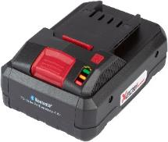  Akumulator litowo-jonowy Smart 20 V, 4 Ah,  199 zł/ 1 szt. | 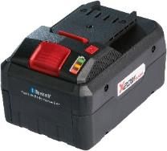  Akumulator litowo-jonowy Smart 20 V, 8 Ah,  349 zł/ 1 szt. | 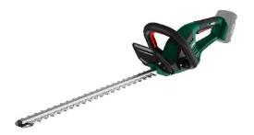  Akumulatorowe nożyce do żywopłotu,  169 zł/ 1 zestaw – cena od czwartku 23.02 do soboty 25.02 lub wyczerpania zapasów,  199 zł/ 1 zestaw – cena regularna,  najniższa cena z ostatnich 30 dni przed obniżką: 199 zł/1 zestaw.
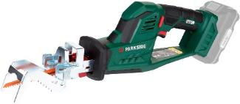  Piła akumulatorowa do gałęzi 20 V,  179 zł/ 1 zestaw | 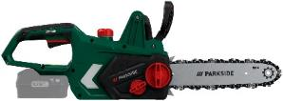  Akumulatorowa piła łańcuchowa 20 V,  349 zł/ 1 zestaw | 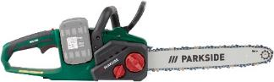  Akumulatorowa piła łańcuchowa 40 V,  499 zł/ 1 zestaw

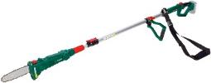  Akumulatorowa podkrzesywarka 20 V,  299 zł/ 1 zestaw | 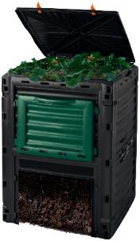  Kompostownik 300 l,  119 zł/ 1 szt. | 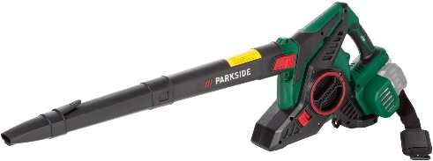  Akumulatorowy odkurzacz ogrodowy 40 V, 3 w 1,  399 zł/ 1 zestaw

Informacje o firmie:
Lidl Polska należy do międzynarodowej grupy przedsiębiorstw Lidl, w której skład wchodzą niezależne spółki prowadzące aktywną działalność na terenie całej Europy oraz w USA. Historia sieci Lidl sięga lat 30. XX wieku, a pierwsze sieci pod szyldem tej marki powstały w Niemczech w latach 70. XX wieku. Obecnie w 31 krajach istnieje w przybliżeniu 12 000 sklepów tej marki, a w Polsce około 800.
Kontakt:
Strona www: https://www.lidl.pl
Facebook: https://www.facebook.com/lidlpolska
Instagram: https://www.instagram.com/lidlpolska/
YouTube: https://www.youtube.com/user/LidlPolskaPL

Najniższa cena z ostatnich 30 dni przed obniżką: 99 zł/1 zestaw.

